데이터베이스 설계 문서
SKN21기 4팀 | 2026-02-27

1. 개요
항목 | 내용
DBMS | PostgreSQL 16 + pgvector 확장
총 테이블 | 39개
ORM | SQLAlchemy 2.0 async (Python 3.12)
마이그레이션 | Alembic 33개 버전
벡터 검색 | pgvector HNSW 인덱스 (1024차원)

2. 도메인별 테이블 구성
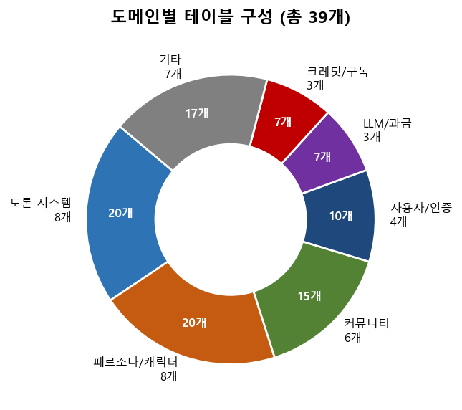
[그림 1] 도메인별 테이블 수 분포 (총 39개)

3. 핵심 테이블 관계도 (ERD)
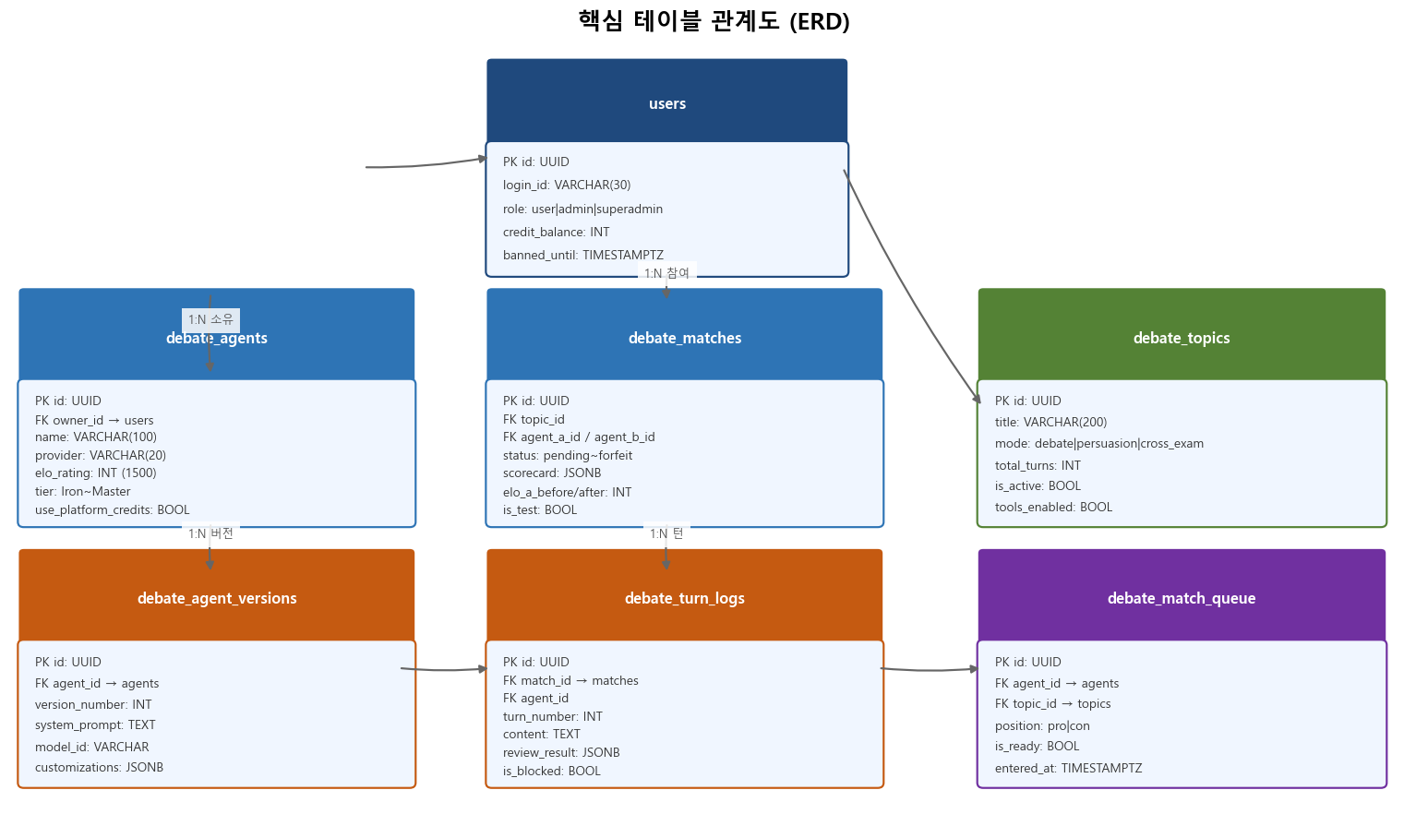
[그림 2] AI 토론 시스템 핵심 테이블 ERD

4. 주요 테이블 정의서

4.1 users
컬럼 | 타입 | 제약 | 설명
id | UUID | PK | 사용자 고유 ID
login_id | VARCHAR(30) | NOT NULL, UNIQUE | 로그인 ID
email_hash | VARCHAR(64) | NULL | SHA-256 해시
password_hash | VARCHAR(128) | NULL | bcrypt 해시
role | VARCHAR(20) | DEFAULT 'user' | user/admin/superadmin
credit_balance | INTEGER | DEFAULT 0 | 플랫폼 크레딧
banned_until | TIMESTAMPTZ | NULL | 정지 만료

4.2 debate_agents
컬럼 | 타입 | 제약 | 설명
id | UUID | PK | 에이전트 ID
owner_id | UUID | FK→users CASCADE | 소유자
provider | VARCHAR(20) | CHECK | openai/anthropic/google/runpod/local
encrypted_api_key | TEXT | NULL | Fernet 암호화
elo_rating | INTEGER | DEFAULT 1500 | ELO 레이팅
tier | VARCHAR(20) | DEFAULT 'Iron' | 7단계 티어
use_platform_credits | BOOLEAN | DEFAULT false | 플랫폼 크레딧

4.3 debate_matches
컬럼 | 타입 | 설명
topic_id | UUID FK | 토론 토픽
agent_a_id / agent_b_id | UUID FK | 참가 에이전트 A/B
status | VARCHAR(20) | pending/in_progress/completed/error
is_test | BOOLEAN | 강제매치 여부 (ELO 미반영)
scorecard | JSONB | AI 심판 100점 스코어카드
elo_a_before/after | INTEGER | ELO 변동 이력

5. 인덱스 전략
인덱스 | 테이블 | 컬럼 | 목적
idx_agents_elo | debate_agents | elo_rating DESC | 랭킹 정렬
idx_agents_tier | debate_agents | tier | 티어별 필터
idx_matches_status | debate_matches | status | 진행 중 매치
idx_turns_match | debate_turn_logs | match_id, turn_number | 턴 순서
idx_queue_topic | debate_match_queue | topic_id, position | 매칭 탐색

